گزارش تمرین اول مبانی بینایی کامپیوتر

سروش جهانیان

983112034

این تمرین با استفاده از پایتون و jupyter notebook زده شده است و از کتابخانه های opencv و numpy و matplotlib استفاده شده است.

در ابتدا با استفاده از دستور cv2.imread عکس pic را از پوشه image می خوانم. سپس با استفاده از کتابخانه matplotlib عکس را نمایش می دهم.

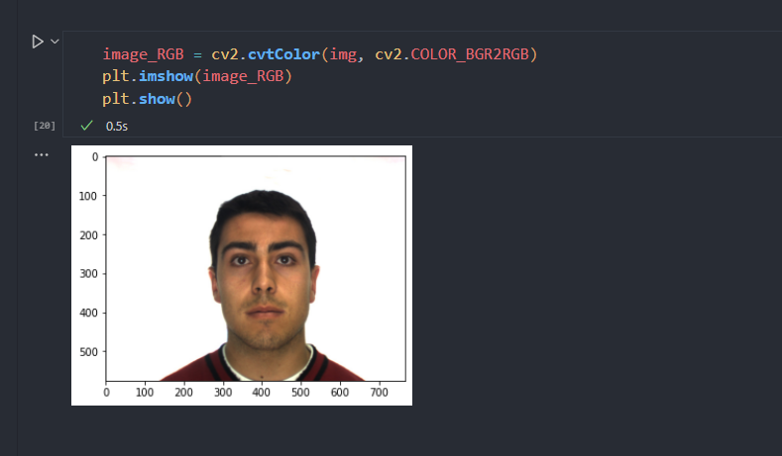

سپس با استفاده از دستور cvtColor از فضای رنگی GBR به HSV می آورم.

img_HSV = cv2.**cvtColor**(img, cv2.COLOR_BGR2HSV)

سپس یک رنج رنگ برای پوست در فضای رنگی HSV تعریف کردم.

HSV_mask = cv2.**inRange**(img_HSV, (0, 15, 0), (17,170,255))

HSV_mask = cv2.**morphologyEx**(HSV_mask, cv2.MORPH_OPEN, np.**ones**((3,3), np.uint8))

در مرحله بعد همین کار ها را برای YCbCr انجام دادم.

img_YCrCb = cv2.**cvtColor**(img, cv2.COLOR_BGR2YCrCb)

YCrCb_mask = cv2.**inRange**(img_YCrCb, (0, 135, 85), (255,180,135))

YCrCb_mask = cv2.**morphologyEx**(YCrCb_mask, cv2.MORPH_OPEN, np.**ones**((3,3), np.uint8))

سپس این دو تشخیص پوست (HSV & YCbCb) را با هم مرج می کنیم.

global_mask = cv2.**bitwise_and**(YCrCb_mask,HSV_mask)

global_mask = cv2.**medianBlur**(global_mask,3)

global_mask = cv2.**morphologyEx**(global_mask, cv2.MORPH_OPEN, np.**ones**((4,4), np.uint8))

در مرحله بعد دوباره با استفاده از کتابخانه matplotlib عکس ها را نمایش می دهم.

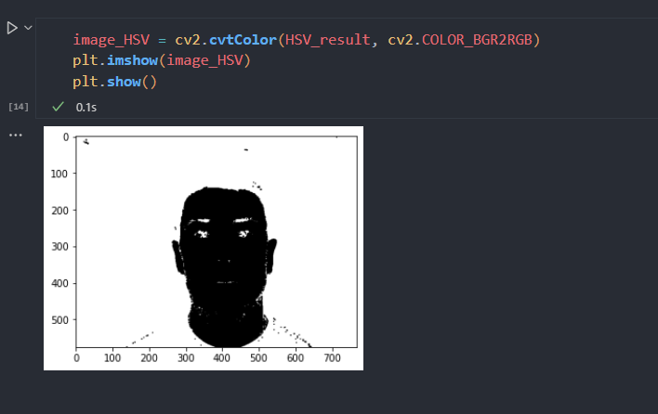

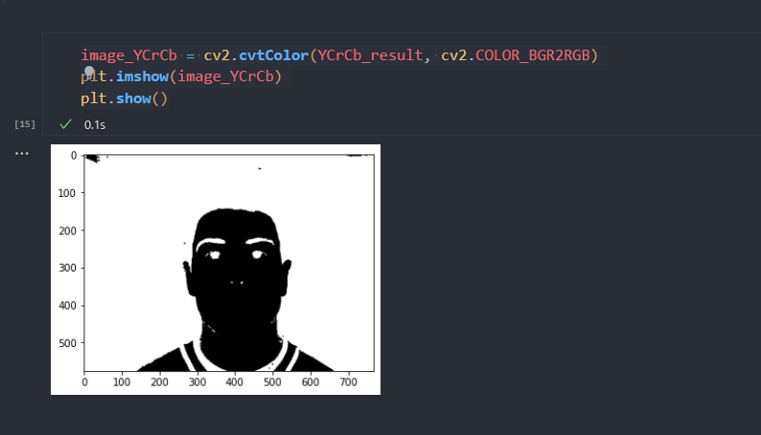

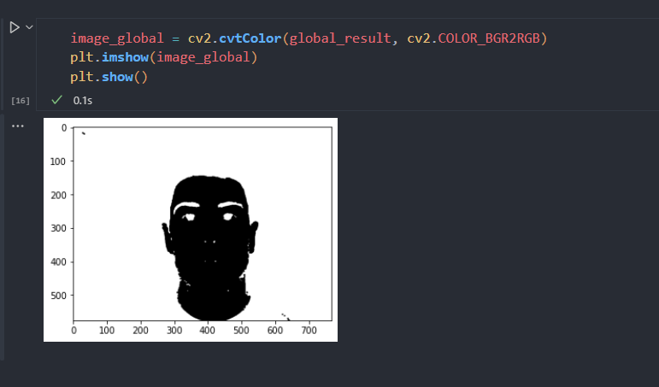

در مرحله آخر هم عکس ها در پوشه Image سیو می کنم ( میشد با دستور imshow و پارامتر های مشابه عکس ها رو صرفا نشون داد).

cv2.**imwrite**("Image/pic_HSV.jpg",HSV_result)

cv2.**imwrite**("Image/pic_YCbCr.jpg", YCrCb_result)

cv2.**imwrite**("Image/pic_global_result.jpg", global_result)